Lösungshinweise Kann man eigentlich definieren, was eine biologische Art ist?

1. Erkläre mithilfe von Material 1 & 2, ob Ähnlichkeit oder Kreuzbarkeit oder beides für die Definition der biologischen Art ausschlaggebend sein sollte.
Ähnlichkeit ist kein Argument für eine Artzugehörigkeit, denn die Wölfe und Hunde (Material 1) sind sich unähnlich, aber trotzdem miteinander kreuzbar, während die Käfer (Material 2) sehr ähnlich, aber nicht kreuzbar sind.
Kreuzbarkeit ist ein Argument für eine Artzugehörigkeit, denn die Wölfe und Hunde (Material 1) sind sich unähnlich, aber trotzdem miteinander kreuzbar.
2. Definiere die Begriffe „Art“ und „Unterart“ mithilfe von Aussagen zu Ähnlichkeit und Kreuz-barkeit. Begründe, warum es sinnvoll ist, auch das Hervorbringen fruchtbarer Nachkommen in die Definition einer Art mit einzuschließen.
Art: Gruppe von Individuen, die miteinander kreuzbar sind und fruchtbare Nachkommen hervorbringen, sich aber nicht unbedingt ähnlich sehen müssen.
Unterart: verschiedene Gruppen einer Art, die sich äußerlich markant unterscheiden (z.B. Wolf- Schäferhund)
Der Fortbestand einer Art kann nur durch Fortpflanzung gewährleistet sein. Durch Nachkommen, die sich untereinander nicht mehr kreuzen können also nicht fruchtbar miteinander sind, wäre ein Fortbestand der Art nicht möglich. Eine Artdefinition ist nur schlüssig, wenn sie den Fortbestand der Art über viele Generationen einschließt.
3. Beurteile vor diesem Hintergrund die Aussagen zum Artbegriff in den Gedankenblasen.
Siehe dazu auch h5p-Übung mit automatisierter Rückmeldung

Lizenzdokumentation zu 1a: Was ist eine biologische Art? 1b: Übungen zum Artbegriff

pptx Ausblick:
Verwendungserlaubnis „Fragezeichen“
https://pixabay.com/de/photos/frage-fragezeichen-hilfe-antwort-2309040/


pptx Ausblick:
alle Portraits gemeinfrei von Pixabay.com; Fotos verfremdet durch Photoshop Filter „Stempel“ mit Rotton als Vordergrundfarbe durch LBS Autor (S. Gemballa)


Schülerarbeitsmaterial 1&2:

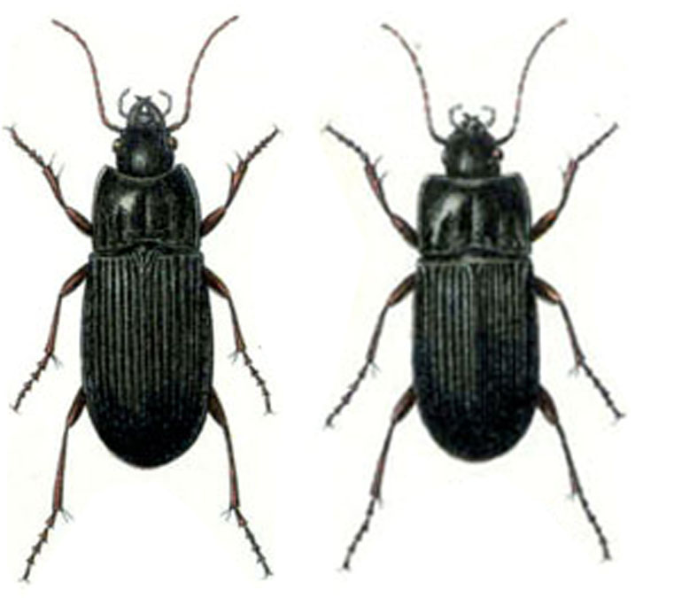
aus: Schleifenbaum C. 1976. Zeichnung und Färbung bei Wölfen und den Kieler Pudel-Wolf-Bastarden. Z. Säugetierkunde 41: 147—167; rechts aus: Reitter E. 1908. Fauna Germanica- Die Käfer des deutschen Reiches. Vol. I, pl. 19. K.G. Lutz' Verlag, Stuttgart
http://www.biolib.de/reitter1/high/tafel19.html
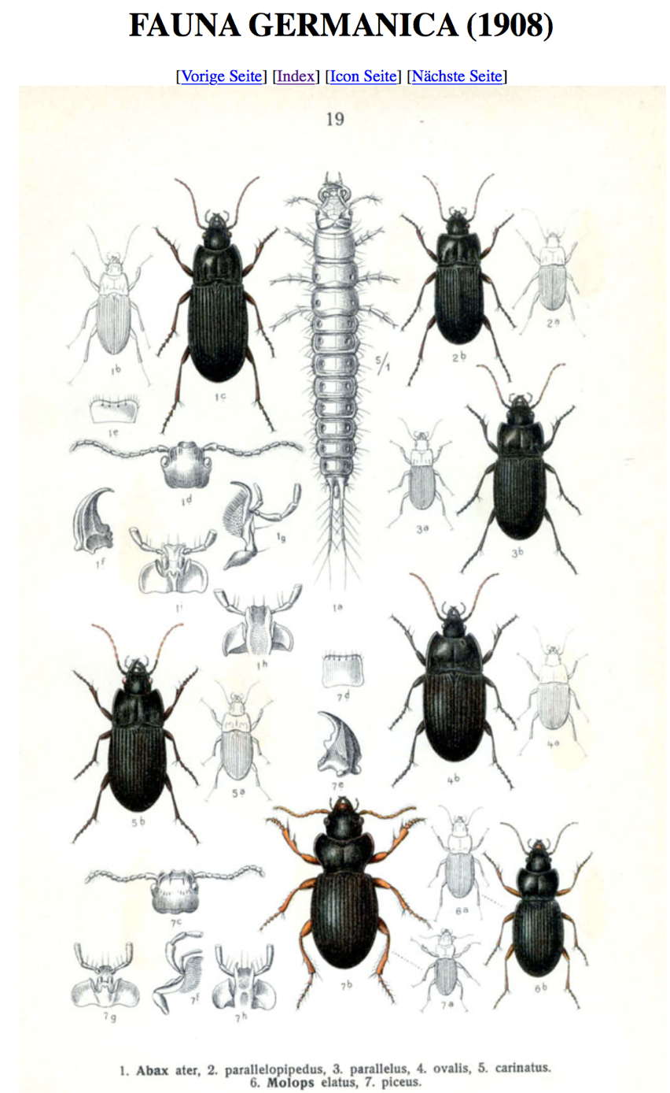

H5p-Übungen
Verwendungserlaubnis für Foto Befruchtung von
https://pixabay.com/de/photos/spermien-befruchtung-schwangerschaft-956480/


Verwendungserlaubnis für Foto Seeigel von
https://pixabay.com/photos/sea-urchins-ocean-coral-marine-1755230/
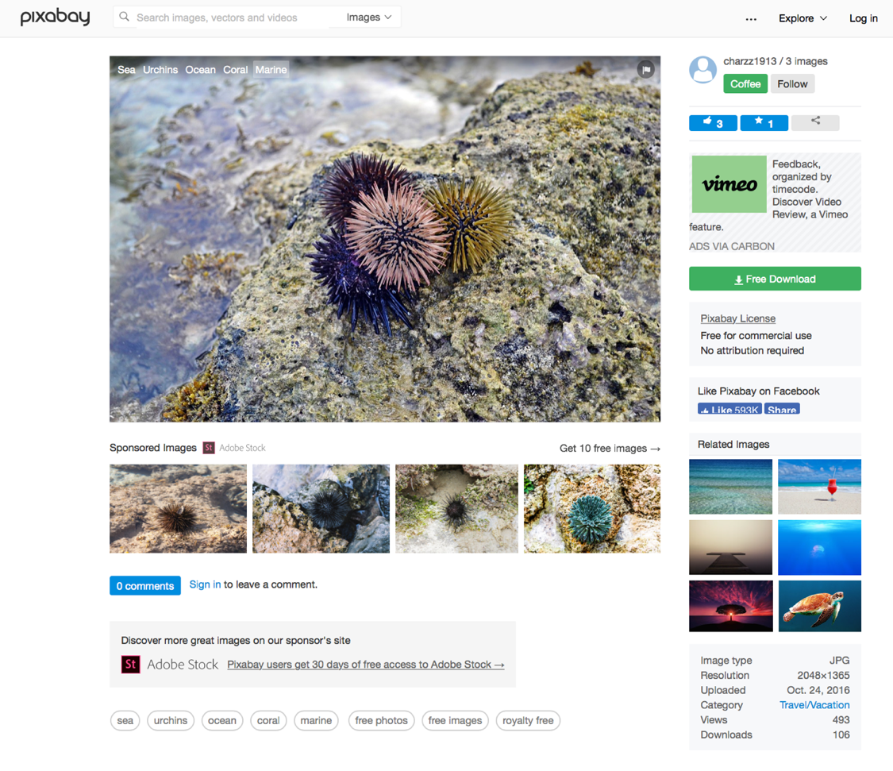

Verwendungserlaubnis für Foto Strumpfbandnatter von
https://pixabay.com/photos/snake-garter-snake-serpent-reptile-1482043/
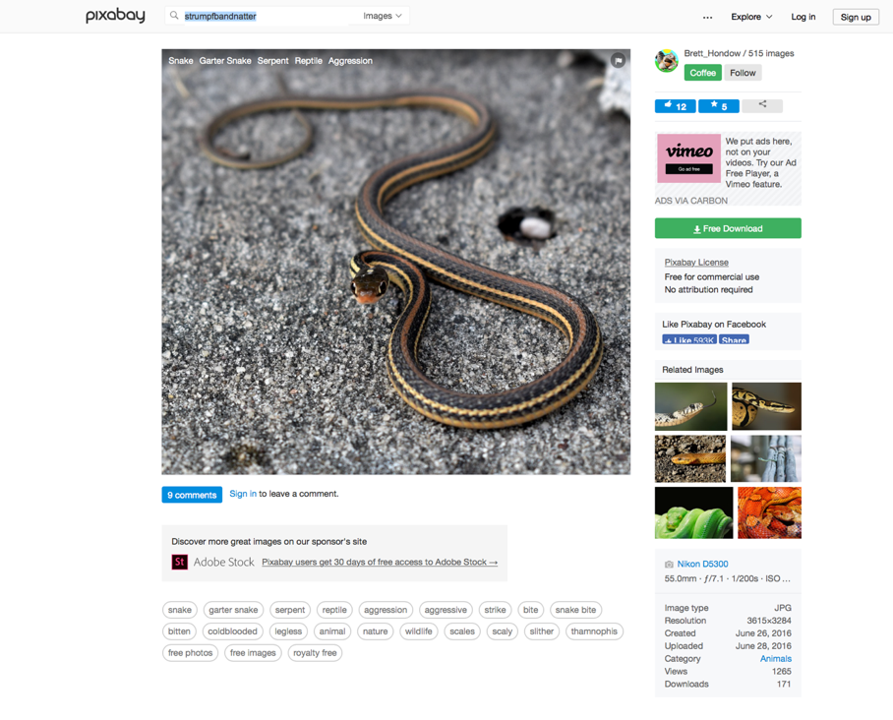
Verwendungserlaubnis für Foto Baumläufer von
https://pixabay.com/de/photos/gartenbaumläufer-baumläufer-vogel-2401606/

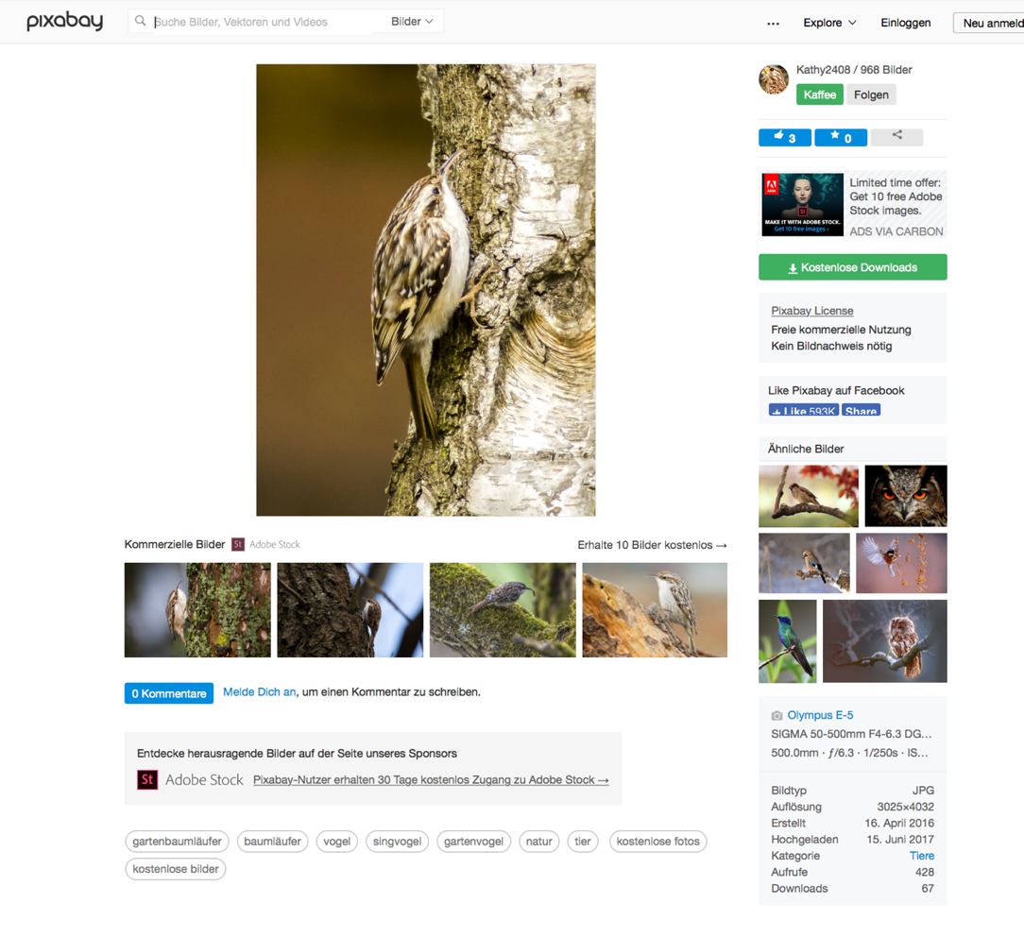

Verwendungserlaubnis für Foto Skunk von
https://pixabay.com/de/illustrations/stinktier-nagetier-tierwelt-3447901/

